МІНІСТЕРСТВО ОСВІТИ І НАУКИ УКРАЇНИ
Головне управління освіти і науки Донецької обласної державної адміністрації
Краматорський опорний заклад загальної середньої освіти "Академічний"

Дослідницька робота

Особливості функціонування комп'ютерного та інтернет-сленгу в сучасній англійській мові

Роботу виконав:
Каданцев Микита,
учень 10-В класу
Керівник:
Яценко Ю.В.,
учитель англійської мови
Краматорськ
2025

ЗМІСТ
Вступ | 3
Актуальність | 3
Об'єкт і предмет дослідження | 3
Мета та завдання | 4
Методи дослідження | 4
1. Теоретичні засади вивчення інтернет- та комп'ютерного сленгу | 5
1.1. Визначення поняття «сленг» | 5
1.2. Місце комп'ютерного та інтернет-сленгу | 6
1.3. Особливості функціонування сленгових одиниць | 7
2. Механізми творення інтернет-сленгу | 9
2.1. Акроніми | 9
2.2. Ініціалізми | 11
2.3. Усічення | 12
2.4. Бленди | 13
2.5. Лексичні запозичення | 14
2.6. Семантичний зсув | 15
2.7. Неологізми | 16
2.8. Фонетичні та орфографічні ігри | 17
3. Комп'ютерний сленг: базові терміни та походження | 18
3.1. Технічні терміни | 18
3.2. Спеціалізовані абревіатури | 19
3.3. Взаємозв'язок технічного та побутового вживання | 20
4. Дослідницька частина | 22
4.1. Пошук та аналіз інформації | 22
4.2. Опитування серед учнів | 23
4.3. Порівняльний аналіз | 26
4.4. Класифікація результатів | 27
4.5. Створення програми «Словник інтернет-сленгу» | 28
4.6. Модуль інтерактивного тестування | 35
5. Практичне значення роботи | 39
6. Висновки | 39
Список використаної літератури | 40

ВСТУП

Актуальність
У сучасну епоху цифрової комунікації англійська мова активно трансформується під впливом інтернет-культури, соціальних мереж, онлайн-ігор та месенджерів. З'являються нові лексичні одиниці, скорочення та мовні практики, що відіграють важливу роль у повсякденному спілкуванні підлітків та молоді. Дослідження механізмів утворення та функціонування комп'ютерного й інтернет-сленгу має практичну цінність для викладання англійської мови, формування медіаграмотності та розуміння сучасних мовних трендів.

Об'єкт і предмет дослідження
Об'єкт дослідження: сучасна англійська мова у цифровій комунікації.
Предмет дослідження: механізми творення та функціонування комп'ютерного й інтернет-сленгу в англомовному середовищі та їхнє відтворення у мовленнєвій практиці учнів.

Мета дослідження
Проаналізувати особливості функціонування комп'ютерного та інтернет-сленгу в сучасній англійській мові та визначити найпоширеніші інтернет-вирази серед учнів 10-В класу.

Завдання дослідження
- Зібрати теоретичний матеріал про механізми утворення інтернет-сленгу.
- Скласти класифікацію основних типів інтернет-виразів.
- Провести опитування серед учнів 10-В класу щодо вживання інтернет-виразів.
- Проаналізувати отримані дані (частота вживання, популярні групи).
- Сформулювати висновки та рекомендації щодо використання матеріалу в навчальному процесі.

Методи дослідження
Аналіз наукової та довідкової літератури, контент-аналіз онлайн-джерел, емпіричне опитування (Telegram-анкета), статистична обробка даних (підрахунок частот, відсотків), порівняльний аналіз.

Теоретична та практична значущість
Теоретична значущість: робота узагальнює сучасні підходи до вивчення інтернет-сленгу й доповнює шкільну методику прикладами реального вживання.
Практична значущість: результати можуть бути використані при підготовці уроків англійської мови, створенні навчальних роздаток і міні-словника для учнів.

Історична довідка
Розвиток інтернет-сленгу пов'язаний із масовим розповсюдженням мережних технологій у кінці XX — початку XXI століть. Нові комунікативні платформи (чат-руми, форуми, месенджери, соцмережі) сприяли швидкій генерації і поширенню скорочень, акронімів і неологізмів.

1. ТЕОРЕТИЧНІ ЗАСАДИ ВИВЧЕННЯ ІНТЕРНЕТ- ТА КОМП'ЮТЕРНОГО СЛЕНГУ

У цьому розділі розглядаються основні теоретичні аспекти вивчення інтернет- та комп'ютерного сленгу, його місце в сучасній англійській мові та особливості функціонування в цифровій комунікації. Мета розділу — ознайомити читача з поняттями, механізмами та специфікою сленгових одиниць перед практичною частиною дослідження.

1.1. Визначення поняття «сленг»

Сленг — це система лексичних одиниць неформального характеру, що використовуються певними соціальними або віковими групами для побутового, емоційного або ідентифікаційного спілкування.

Основні ознаки сленгу:

Неформальність — вживається переважно в розмовній або неофіційній письмовій мові;

Групова належність — відображає приналежність до певної спільноти (вік, професія, онлайн-спільнота);

Функціональна економія — компактні форми (скорочення, акроніми) для швидкої передачі змісту;

Динамічність — швидко змінюється під впливом медіа та культури.

Важливо відрізняти сленг від суміжних категорій:
Категорія | Визначення | Приклад
Сленг | Неформальна лексика певної групи | LOL, meme
Жаргон | Спеціалізована лексика професійних груп | API, DNS (ІТ-жаргон)
Арготизм | Терміни кримінальних або маргінальних груп | Специфічна лексика кримінального світу
Розмовна лексика | Ширше поняття, до якого входять і сленгові одиниці | Усі попередні категорії

Приклад: LOL — початково сленг/акронім для онлайн-спілкування; meme — термін, що перейшов у загальновживану лексику.

1.2. Місце комп'ютерного та інтернет-сленгу в сучасній англійській мові

Сфери вживання:

Соціальні мережі (Twitter, Instagram, TikTok, Telegram)

Месенджери (WhatsApp, Telegram, Discord)

Ігрові платформи (Twitch, онлайн-ігри)

Форуми та коментарі

Роль у мовленні:

Комунікативна ефективність — скорочення і акроніми економлять час і місце, особливо важливо в обмежених форматах (SMS, твіти). Ліміт символів стимулює створення нових, компактних форм.

Ідентифікація — дозволяє миттєво позначити належність до певної онлайн-спільноти (геймери, блогери, користувачі конкретної платформи). Використання специфічного сленгу демонструє «свій-чужий» статус у цифрових комунікаціях.

Емоційне маркування — меми, емодзі і стьоб (irony) додають емоційний контекст тексту, якого не передати звичайними словами. Цифрова комунікація потребує нових засобів вираження емоцій, оскільки відсутня інтонація та міміка.

Шляхи проникнення в стандартну лексику:

Часті вживання у мас-медіа й популярній культурі → включення до словників (Oxford, Collins)

Трансформація у нейтральні слова (наприклад, selfie, meme, emoji стали загальними)

Поширення через молодіжне середовище та популярних блогерів

Медіальні особливості:

Мульти-модальність (текст + емодзі + GIF) змінює способи вираження змісту. Сучасне повідомлення може складатися з комбінації слів, графічних елементів та анімацій.

Обмеження платформи (наприклад, ліміт символів у твітах) стимулюють скорочення та креативні форми. Twitter з його початковим лімітом у 140 символів (зараз 280) став «інкубатором» нових скорочень.

Архітектура алгоритмів соцмереж винагороджує короткі, привабливі пости, що також сприяє розвитку сленгу.

Наслідки для мови:

Інтернет-сленг прискорює лексичні інновації й ускладнює традиційні кордони між розмовною та письмовою мовою. Те, що раніше вважалося виключно усним, тепер активно використовується у письмовій цифровій комунікації. Формується новий тип мови — гібрид усного та письмового.

1.3. Особливості функціонування сленгових одиниць у цифровій комунікації

Механізми утворення (короткий огляд):

Акроніми — читабельні як слово (наприклад, YOLO)

Ініціалізми — читаються по буквах (наприклад, BRB, IDK)

Усічення (clipping) — pic ← picture, app ← application

Бленди (blends) — vlog = video + blog

Запозичення — слова з інших мов (kawaii)

Семантичний зсув — надання нових значень старим словам (cloud у ІТ-контексті)

Контекстна залежність:

Значення та прийнятність сленгової одиниці часто залежать від платформи, аудиторії та ситуації. Те саме слово може бути доречним у чаті з друзями і недоречним у листуванні з учителем. Наприклад, «LOL» прийнятний серед однолітків, але може виглядати непрофесійно у діловому листуванні.

Мультимодальність і парсинг:

У цифровому тексті смисл часто формують не лише слова, а й емодзі, GIF або форматування. Це вимагає від адресата «читати» комбінований сигнал. Наприклад, фраза «Добре 😊» та «Добре 😒» мають протилежні значення завдяки емодзі.

Швидкість інновацій:

Багато неологізмів з'являються і швидко зникають; лише деякі закріплюються в широкому вжитку. Цикл життя сленгового слова став значно коротшим у цифровій епосі — слово може стати популярним за тиждень і застаріти за місяць.

Стирання меж між технічними та повсякденними значеннями:

Технічні терміни (наприклад, bug, crash, server) набувають метафоричних вживань у побутовому мовленні. «Моє життя краштиться» або «я забагився сьогодні» — приклади метафоричного використання ІТ-термінології.

Стилистична та прагматична функція:

Маркування близькості та неформальності

Економія зусиль при письмі

Створення гумору або іронії

Демонстрація компетентності у цифровому середовищі

Вплив на навчання англійської:

Учні, що активно комунікують онлайн, набувають іншого словникового запасу. Педагогам важливо розрізняти, які одиниці доцільно пояснювати як частину сучасної лексики, а які — як регістр-специфічні форми. Інтернет-сленг може бути використаний як мотиваційний інструмент для вивчення англійської мови.

2. МЕХАНІЗМИ ТВОРЕННЯ ІНТЕРНЕТ-СЛЕНГУ

Інтернет-сленг формується за допомогою різних мовних механізмів, що дозволяють швидко передавати інформацію, економити час та виділятись у цифровому середовищі. Далі розглянемо основні способи творення інтернет-виразів.

2.1. Акроніми

Передісторія і визначення

Акроніми — це слова, утворені з початкових складів або початкових літер кількох слів і вимовляються як одне слово. Ідея формувати довгі фрази в короткі «слова» виникла ще в професійних і військових колах (для економії часу й уникнення неоднозначностей), а з розвитком телеграфії, телекомунікацій і комп'ютерних мереж акроніми стали широко застосовуватися і в технічній сфері. У цифрову епоху акроніми перетворилися на один із ключових механізмів мовної економії в онлайн комунікації.

Чому акроніми популярні в інтернеті і ІТ сфері?

Економія простору і часу — коротке слово замість фрази з кількох слів (важливо в чатах, твітах, коментарях).

Медіальна меметичність — деякі акроніми швидко стають мемами і поширюються самостійно.

Ідентифікація групи — використання специфічних акронімів показує належність до певної спільноти (геймери, девелопери, користувачі соцмереж).

Технічна потреба — у ІТ багато термінів природно скорочуються (назви протоколів, інструментів), і ці скорочення стають звичними словами.

Механізм утворення

Акроніми утворюються по-різному: беруться перші літери слів (або перші склади) і з них складається нове слово. Частина акронімів походить від технічних назв (наприклад, назва протоколу), частина — від фраз повсякденного вжитку, що з'явилися саме в інтернеті.

Приклади інтернет/комп'ютерних акронімів (з поясненнями):
Акронім | Транскрипція | Значення | Походження / примітка
LOL | /el oʊ el/ | laughing out loud —  сміятися вголос | Поширився в IRC чатах і SMS; став універсальним маркером сміху в онлайні.
YOLO | /ˈjoʊloʊ/ | you only live once —  живеш лише один раз | Соціально мережевий слоган, який швидко перетворився на мем; демонструє культуру імпульсивних дій.
FOMO | /ˈfoʊmoʊ/ | fear of missing out —  страх пропустити щось | Появився з контексту соцмереж та маркетингу; описує емоційний стан, породжений постійним онлайн спостереженням.
CAPTCHA | /ˈkæptʃə/ | Completely Automated Public Turing test to tell Computers and Humans Apart | Технічний акронім, що став загальновживаним; важливий у веб безпеці.
GIF | /ɡɪf/ або /dʒɪf/ | Graphics Interchange Format — формат графіки | Технічний акронім, але завдяки широкому використанню анімацій GIF став частиною повсякденного інтернет мовлення.

Аналітичний коментар: Деякі акроніми мають чітко технічне походження (CAPTCHA, GIF) — вони з'явилися як назви технологій, але через поширення стали частиною розмовної мови користувачів інтернету. Інші акроніми виникли саме в онлайн культурах як засіб швидкої емоційної репліки або позиціонування (LOL, YOLO, FOMO).

2.2. Ініціалізми

Передісторія і визначення

Ініціалізми — це слова, утворені з перших літер кількох слів, які зазвичай вимовляються по літерах (не як одне слово, на відміну від акронімів). Цей механізм з'явився для швидкого скорочення довгих фраз у письмовій і цифровій комунікації, зокрема в професійних, військових і технічних середовищах. В інтернеті та чатах ініціалізми допомагають економити час і простір, а також швидко передавати емоційні чи організаційні повідомлення.

Чому ініціалізми популярні в інтернеті та ІТ сфері?

Економія часу — скорочують довгі фрази до кількох літер (важливо в чатах, месенджерах, соцмережах).

Універсальність — одні й ті ж ініціалізми зрозумілі у багатьох онлайн-спільнотах.

Ідентифікація групи — використання специфічних ініціалізмів сигналізує про належність до певної спільноти (геймери, розробники, користувачі форумів).

Емоційне навантаження — передають реакції та стани (наприклад, здивування, сум, роздратування).

Приклади інтернет/комп'ютерних ініціалізмів (з поясненнями):
Ініціалізм | Транскрипція | Значення | Походження / примітка
BRB | /biː ɑːr biː/ | be right back —  зараз повернуся | Використовувався у IRC-чатах і SMS; швидко став універсальним маркером тимчасової відсутності.
AFK | /eɪ ef keɪ/ | away from keyboard — відійшов від комп'ютера | Поширений у геймерських спільнотах і чатах; означає фізичну відсутність користувача.
FYI | /ef waɪ aɪ/ | for your information — до вашого відома | Використовується в електронній пошті та професійних чатах; передає додаткову або важливу інформацію.
IMO | /aɪ em oʊ/ | in my opinion —  на мою думку | Поширений у соціальних мережах та форумах; виражає особисту думку автора повідомлення.
IDK | /aɪ diː keɪ/ | I don't know —  не знаю | Широко вживаний у чатах і текстових повідомленнях; економить час на повні фрази.
TTYL | /tiː tiː waɪ el/ | talk to you later — поговоримо пізніше | Використовується для завершення онлайн-розмови без грубості; популярний у SMS і месенджерах.

2.3. Усічення (Clipping)

Передісторія і визначення

Усічення (або скорочення) — це процес утворення нових слів шляхом зменшення довжини існуючих слів, часто шляхом видалення частини слова або складів. Такий механізм виник із бажання економити простір і під час швидкого текстового спілкування. В інтернеті, чатах, месенджерах та соціальних мережах усічення стало дуже популярним завдяки швидкому обміну повідомленнями.

Чому усічення популярне в інтернеті та ІТ сфері?

Економія символів — важливо для SMS, Twitter і швидких коментарів.

Легкість вимови — коротке слово швидше читається і вимовляється.

Медіальна адаптація — скорочення швидко поширюються як меми або трендові слова.

Гнучкість у спілкуванні — дозволяє користувачам створювати власні короткі форми слів.

Приклади інтернет/комп'ютерних усічень (з поясненнями):
Усічення | Транскрипція | Значення | Походження / примітка
pic | /pɪk/ | photo —  фото | Скорочення від "picture"; використовується у соцмережах і чатах для позначення фотографій.
app | /æp/ | application — застосунок | Усічення від "application"; популярне в контексті мобільних і комп'ютерних програм.
net | /nɛt/ | network —  мережа | Усічення від "network"; широко використовується у технічному та побутовому значенні.
vid | /vɪd/ | video —  відео | Скорочення слова "video"; поширене у соцмережах і месенджерах.
msg | /mɛsɪdʒ/ | message — повідомлення | Усічення від "message"; зручно для швидкого текстового обміну.

2.4. Бленди

Передісторія і визначення

Бленди — це слова, утворені шляхом об'єднання частин двох (або більше) слів для створення нового слова з власним значенням. Цей механізм виник у мовознавстві як спосіб економії мовних ресурсів і надання сленгу більшої гнучкості та креативності. В інтернеті та ІТ-сфері бленди активно використовуються для маркетингових термінів, мемів і неформальної комунікації.

Чому бленди популярні в інтернеті та ІТ сфері?

Креативність та гумор — слова часто стають мемами.

Лаконічність — замінюють довгі словосполучення коротким новим словом.

Ідентифікація групи — часто вказують на належність до спільнот (геймери, блогери, користувачі соцмереж).

Медіальна поширюваність — легко запам'ятовуються і швидко розходяться в мережі.

Приклади інтернет/комп'ютерних блендів (з поясненнями):
Бленд | Транскрипція | Значення | Походження / примітка
brunch | /brʌntʃ/ | ранковий перекус між сніданком і обідом | Поєднання "breakfast" + "lunch"; популярне слово для опису стилю життя та мемів у соцмережах.
vlog | /vlɒɡ/ | відеоблог | Поєднання "video" + "blog"; термін став масово використовуватися блогерами YouTube та TikTok.
netizen | /ˈnɛtɪzən/ | користувач Інтернету | Поєднання "network" + "citizen"; підкреслює активну участь людини в інтернет-спільнотах.
edutainment | /ˌɛdjuːˈteɪnmənt/ | освітнє розважання | Поєднання "education" + "entertainment"; часто використовується для онлайн-курсів і контенту для дітей та підлітків.
infomercial | /ˌɪnfəˈmɜːrʃəl/ | рекламно-інформаційна програма | Поєднання "information" + "commercial"; використовується в цифрових медіа та маркетингу.

2.5. Лексичні запозичення

Передісторія і визначення

Лексичні запозичення — це слова, позичені з інших мов та адаптовані для використання в сучасній англійській, особливо в інтернеті та цифрових комунікаціях. Багато термінів, що з'явилися в ІТ і онлайн-культурі, прийшли з японської, французької, латинської та інших мов і стали невід'ємною частиною сленгу.

Чому запозичення популярні в інтернеті та ІТ сфері?

Глобалізація комунікацій — користувачі інтернету контактують із культурами з усього світу.

Специфіка тематики — деякі поняття неможливо точно передати іншими словами.

Короткість і запам'ятовуваність — слово швидко поширюється в мережі.

Медіальна привабливість — екзотичні слова часто стають мемами або трендовими тегами.

Приклади інтернет/комп'ютерних запозичень (з поясненнями):
Запозичення | Транскрипція | Значення | Походження / примітка
emoji | /iˈmoʊdʒi/ | графічний символ, що передає емоції | Запозичене з японської; "e" = картина, "moji" = символ; широко використовується в чатах і соцмережах.
meme | /miːm/ | культурний або інтернет-жарт | Запозичене з англійської академічної термінології (Richard Dawkins, 1976); активно поширюється онлайн.
kawaii | /kəˈwaɪ.i/ | милий, привабливий | Японське слово; використовується в інтернет-культурі для опису візуальної естетики.
cosplay | /ˈkɒspleɪ/ | костюмоване перевтілення в персонажа | Поєднання англійського "costume" + японського "play"; популярне в онлайн-спільнотах та ігрових форумах.
hashtag | /ˈhæʃtæɡ/ | ключовий тег для категоризації контенту | Походить від символу "#" і слова "tag"; використовується у Twitter, Instagram та інших соцмережах.

2.6. Семантичний зсув

Передісторія і визначення

Семантичний зсув — це явище, коли значення слова змінюється або розширюється під впливом цифрової комунікації та інтернет-культури. Слова, які раніше мали вузьке або технічне значення, починають використовуватися в нових контекстах, часто для економії часу або створення ефекту гумору.

Чому семантичний зсув популярний в інтернеті та ІТ сфері?

Мінливість контексту — чати, форуми та соцмережі швидко породжують нові значення.

Гнучкість комунікації — користувачі створюють нові значення слів для передачі емоцій, жартів або культурних кодів.

Медіальність і вірусність — нові значення часто стають мемами або трендами.

Приклади інтернет/комп'ютерних семантичних зсувів (з поясненнями):
Слово | Транскрипція | Значення | Походження / примітка
wall | /wɔːl/ | стіна профілю в соцмережі | Трансформація класичного значення "стіна"; використовується у Facebook, VK для публікацій і коментарів.
cloud | /klaʊd/ | хмарне сховище даних | Розширення базового значення "хмара"; позначає онлайн-сервіси зберігання файлів.
friend | /frɛnd/ | контакт у соцмережі | Значення слова змінилося від "реальний друг" до "користувач, з яким ви в мережі пов'язані".
stream | /striːm/ | онлайн-трансляція відео або аудіо | Початково означало "потік води"; в інтернеті означає безперервний потік контенту.
feed | /fiːd/ | стрічка новин у соцмережі | Від "годувати" інформацією; використовується для опису оновлень у реальному часі.

2.7. Неологізми

Передісторія і визначення

Неологізми — це новостворені слова або словосполучення, які з'являються в результаті потреб сучасної комунікації, технологій та інтернет-культури. Вони виникають для опису нових явищ, дій або об'єктів, яких раніше не існувало. У цифрову епоху неологізми активно формуються під впливом соціальних мереж, месенджерів, блогів та онлайн-ігор.

Чому неологізми популярні в інтернеті та ІТ сфері?

Інноваційність — опис нових дій чи явищ, наприклад, "googling" або "binge-watch".

Економія мови — коротке слово замість довгої фрази.

Медіальна швидкість поширення — нові слова швидко стають частиною мем-культури та повсякденного онлайн-вжитку.

Приклади інтернет/комп'ютерних неологізмів (з поясненнями):
Неологізм | Транскрипція | Значення | Походження / примітка
selfie | /ˈselfi/ | фото себе | Походить від слова "self"; поширене в соцмережах з 2000-х років.
googling | /ˈɡuːɡlɪŋ/ | пошук інформації в Google | Дієслівна форма від назви пошукової системи Google; популяризовано з 2000-х.
binge-watch | /bɪndʒ wɒtʃ/ | перегляд кількох епізодів серіалу підряд | Поєднання слів "binge" (запій) і "watch"; виникло з розвитком потокових сервісів.
meme | /miːm/ | інтернет-жарт, культурний символ | Термін популяризував Річард Докінз; в інтернеті набув нового значення через вірусність контенту.
vlog | /vlɒɡ/ | відеоблог | Поєднання слів "video" і "blog"; поширено на YouTube та інших платформах.

2.8. Фонетичні та орфографічні ігри

Передісторія і визначення

Фонетичні та орфографічні ігри — це специфічне скорочення або змінене написання слів, що виникає для економії часу, вираження емоцій або створення інтернет-меми. Такі явища активно поширилися в чатах, SMS, соцмережах та коментарях.

Чому вони популярні в інтернеті та ІТ сфері?

Економія часу та простору — скорочення "u" замість "you" економить символи у повідомленнях.

Емоційна та стилістична функція — допомагає передати настрій або інтонацію (наприклад, "lol" + цифри/символи).

Ідентифікація групи — специфічні скорочення демонструють належність до певної онлайн-спільноти (геймери, блогери, підлітки).

Приклади фонетичних та орфографічних ігор (з поясненнями):
Ігра | Транскрипція | Значення | Походження / примітка
u | /juː/ | ти, you | Скорочення для економії часу; поширене в SMS і чатах.
4ever | /fɔːˈɛvər/ | назавжди, forever | Заміна складу "for" на цифру "4"; популярне у соцмережах та месенджерах.
thx | /θæŋks/ | дякую, thanks | Скорочення для швидких повідомлень; широко використовується в чатах і іграх.
pls | /pliz/ | будь ласка, please | Скорочення для економії символів; активно застосовується у спілкуванні онлайн.
gr8 | /ɡreɪt/ | чудово, great | Фонетична трансформація слова "great" для SMS та чатів; економія часу та символів.

3. КОМП'ЮТЕРНИЙ СЛЕНГ: БАЗОВІ ТЕРМІНИ ТА ЇХНЄ ПОХОДЖЕННЯ
Комп'ютерний сленг — це спеціальні терміни, скорочення та абревіатури, що виникли у сфері ІТ і цифрової комунікації. Вони використовуються як професійними користувачами, так і широким колом людей для швидкого опису процесів, програм, помилок чи дій у цифровому середовищі.

3.1. Технічні терміни
Технічні терміни в комп'ютерному сленгу — це слова та вирази, що описують процеси, помилки, об'єкти або дії в цифровому середовищі. Багато термінів походять з англійської мови та використовуються в програмуванні, ІТ, іграх, мережевих сервісах. Вони допомагають точно передавати значення та економити час при комунікації.
Чому технічні терміни популярні?
- Точність — дозволяють однозначно описати технічні процеси або проблеми.
- Економія часу — замість довгого опису використовують короткі терміни.
- Міжнародність — більшість термінів англомовні, що дозволяє легко спілкуватися в глобальній ІТ-спільноті.
Приклади технічних термінів (з поясненнями):
Термін | Транскрипція | Значення | Походження / примітка
bug | /bʌg/ | помилка в програмі | Від англ. «bug» = комаха; термін популяризовано після випадку з мотильком у комп'ютері ENIAC (1940-ті).
crash | /kræʃ/ | збій, падіння програми | Дословно «розбиватися»; метафора падіння системи.
cookie | /ˈkʊki/ | дані сайту | Від англ. «печиво»; символізує невеликі дані, що «зберігаються» на комп'ютері.
hacker | /ˈhækər/ | зломщик | Від англ. «hack» = грубо обробляти; термін з'явився в 1960–70-х серед програмістів.
virus | /ˈvaɪrəs/ | комп'ютерний вірус | Переносне значення від біологічного вірусу, що «заражає» програми.

3.2. Спеціалізовані абревіатури
Спеціалізовані абревіатури — це скорочені назви інструментів, протоколів, програмних компонентів та сервісів, що широко використовуються в ІТ та комп'ютерній комунікації. Такі абревіатури дозволяють швидко передавати технічну інформацію та уникати довгих описів, особливо в документації, чатах технічних груп та інтернет-форумах.
Приклади спеціалізованих абревіатур (з поясненнями):
Абревіатура | Транскрипція | Значення | Походження / примітка
GUI | /ˌdʒiː juː ˈaɪ/ | Graphical User Interface — графічний інтерфейс користувача | Технічна абревіатура, яка стала стандартом для опису інтерфейсу комп'ютера.
API | /ˌeɪ piː ˈaɪ/ | Application Programming Interface — інтерфейс програмування | Використовується для взаємодії програм і сервісів; ключовий термін для розробників.
HTTP | /eɪtʃ tiː tiː piː/ | HyperText Transfer Protocol — протокол передачі гіпертексту | Основний протокол вебу, широко відомий користувачам інтернету.
FTP | /ˌɛf tiː ˈpiː/ | File Transfer Protocol — протокол передачі файлів | Використовується для обміну файлами між комп'ютерами в мережі.
DNS | /diː ɛn ɛs/ | Domain Name System — система доменних імен | Служить для перекладу доменів у IP-адреси; важлива складова інтернет-інфраструктури.

3.3. Взаємозв'язок технічного та побутового вживання
Багато термінів комп'ютерного сленгу виникли в технічній сфері, але з часом вони проникли в повсякденну мову користувачів Інтернету та соціальних мереж. Це створює міст між професійною термінологією та щоденною комунікацією, коли користувачі, не будучи фахівцями, активно використовують технічні слова в чатах, мемах та постах.
Як технічні терміни перетворюються на повсякденні?
- Поширення через онлайн-ігри та форуми — слова швидко стають зрозумілими широкому загалу.
- Медіальна адаптація — терміни набувають гумористичного чи меметичного значення.
- Скорочення та економія часу — замість довгих технічних описів люди використовують акроніми і короткі назви.
Приклади термінів з технічного у побутове вживання:
Термін | Первинне значення | Побутове / інтернет-значення
Bug | Помилка в програмі | Використовується для позначення будь-якої «збою» або проблеми в техніці чи повсякденному житті.
Crash | Збій або падіння програми | Вживається також у повсякденній мові: «комп'ютер впав», «система лопнула».
Cookie | Дані сайту, що зберігаються у браузері | В онлайн-розмовах можуть жартівливо називати будь-які «смачні» або маленькі дані.
Hack | Технічне втручання у систему | В побутовому значенні — «лайфхак», трюк або спосіб вирішити проблему швидко.
GIF | Формат графіки | Стала частиною мемів і повсякденної комунікації; часто вживається як дієслово: «запостити гіфку».

4. ДОСЛІДНИЦЬКА ЧАСТИНА
Дослідницька частина покликана показати практичне застосування теоретичних знань про інтернет- та комп'ютерний сленг. Вона включає збір інформації, аналіз, опитування та інтеграцію в демонстраційну програму «Словник інтернет-сленгу» на Python
4.1. Пошук та аналіз інформації
Методи:
- Аналіз словників (Oxford English Dictionary, Urban Dictionary)
- Контент-аналіз онлайн-ресурсів та наукових статей
- Вивчення популярних чатів, соцмереж і форумів
Мета: виділити найпоширеніші інтернет-вирази та класифікувати їх за типами: акроніми, ініціалізми, бленди, неологізми та ін.

4.2. Опитування
Мета опитування
Метою опитування було виявити найуживаніші інтернет-вирази серед учнів 10-В класу та з'ясувати, наскільки активно англомовний інтернет-сленг використовується у повсякденному онлайн-спілкуванні школярів.
Опитування є важливою емпіричною складовою дослідницького проєкту, оскільки воно демонструє реальний стан мовних практик у шкільному середовищі та допомагає співвіднести теоретичні знання про інтернет-сленг із практичним уживанням лексичних одиниць.

Організація та методика проведення
Для збору даних було створено анонімне Telegram-опитування у класній групі 10-В класу (профільне навчання — англійська мова).
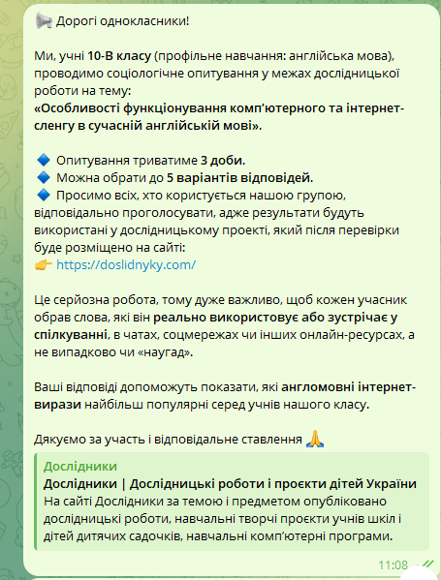
Рисунок 4.1 — Повідомлення з описом опитування в груповому чаті 10-В класу
Опитування тривало три доби. У ньому могли взяти участь усі учні групи, що налічувала 40 осіб. Загалом у голосуванні взяли участь 30 респондентів, що становить 75% від загальної кількості учнів.
Формат був простим і зручним: кожен учасник міг обрати до 5 варіантів інтернет-виразів, які він реально використовує або часто зустрічає у спілкуванні — в чатах, соціальних мережах, онлайн-іграх або месенджерах.

Питання анкети:
«Які інтернет-вирази ти використовуєш або зустрічаєш у спілкуванні? Можна обрати до 5 варіантів.»
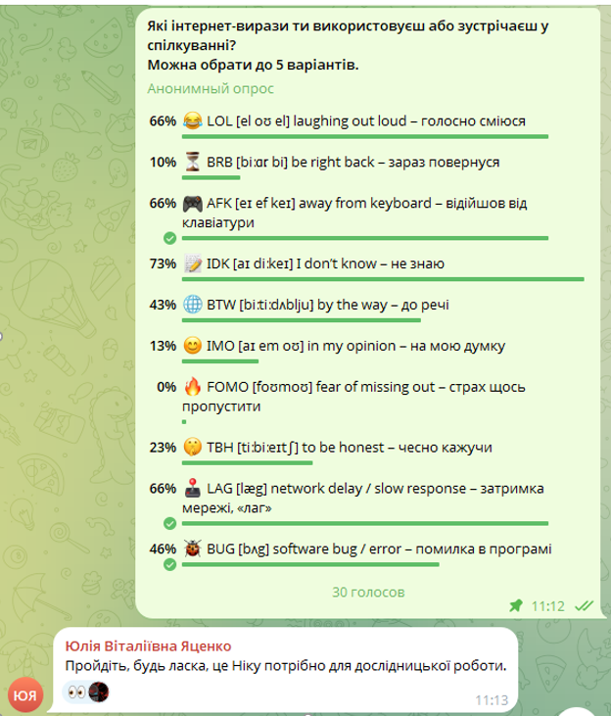Рисунок 4.2 — Результати Telegram-опитування з відсотковим розподілом голосів

Список варіантів відповіді:
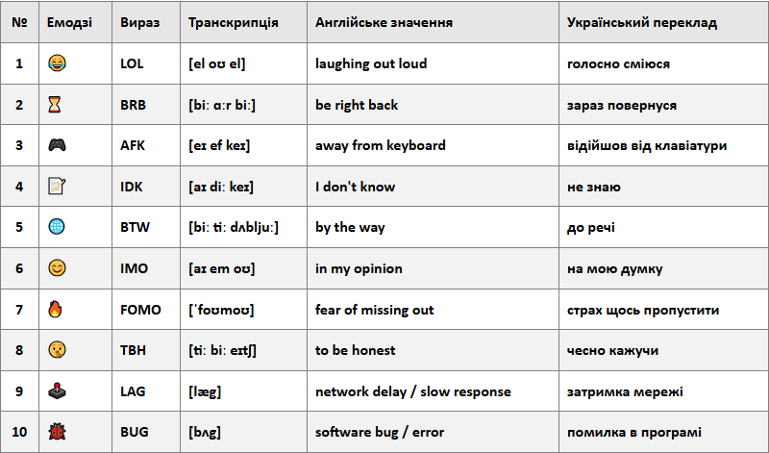
Результати опитування: У процесі аналізу результатів було зафіксовано, що найпопулярнішими виразами серед учнів стали "IDK", "LOL", "AFK" та "LAG". Більше половини респондентів обрали саме ці варіанти, що свідчить про їхнє активне використання у повсякденному спілкуванні.
Вираз | Переклад | Кількість голосів | Відсоток (%)
IDK | не знаю | 22 | 73%
LOL | голосно сміюся | 20 | 66%
AFK | відійшов від клавіатури | 20 | 66%
LAG | затримка мережі | 20 | 66%
BUG | помилка в програмі | 14 | 46%
BTW | до речі | 13 | 43%
TBH | чесно кажучи | 7 | 23%
FOMO | страх щось пропустити | 4 | 13%
IMO | на мою думку | 3 | 10%
BRB | зараз повернуся | 3 | 10%
Аналіз та інтерпретація результатів:
Отримані результати демонструють високий рівень обізнаності школярів із сучасним англомовним інтернет-сленгом. Більшість опитаних активно використовують скорочення, пов'язані з ігровою або розмовною сферою спілкування.
Висновки аналізу:
- "IDK" — найуживаніший вираз (73%). Це свідчить, що учні часто використовують короткі скорочення для вираження повсякденних фраз у чатах для швидких відповідей.
- "LOL" і "AFK" (по 66%) належать до базових елементів молодіжної комунікації — вони зрозумілі навіть поза контекстом англомовного середовища.
- "LAG" і "BUG" вказують на поширення технічної термінології через онлайн-ігри та навчання з використанням цифрових технологій.

Менш уживані вирази — "IMO", "FOMO", "BRB" — свідчать про вибірковість сприйняття англомовних конструкцій: учні запам'ятовують лише ті, що мають емоційне або практичне значення.
Візуалізація результатів
Для візуалізації результатів опитування було створено інтерактивну інфографіку, яка поєднує кілька типів діаграм (рис. 4.3). Кругова діаграма демонструє частку кожного виразу у загальній кількості голосів: IDK займає 18 %, LOL — 16 %, AFK — 16 %, FOMO — 14 % тощо. Кожен сектор підписано відповідним емодзі та виконано в кольорі, що відповідає емоційному значенню виразу. Стовпчикова діаграма відображає абсолютну кількість голосів за кожен термін, що дозволяє порівняти їхню популярність серед респондентів. Додатково реалізовано хмару тегів, де розмір слова пропорційний його популярності — найбільші слова (IDK, LOL, AFK) візуально виділяються як найпопулярніші вирази серед учнів 10-х класів.

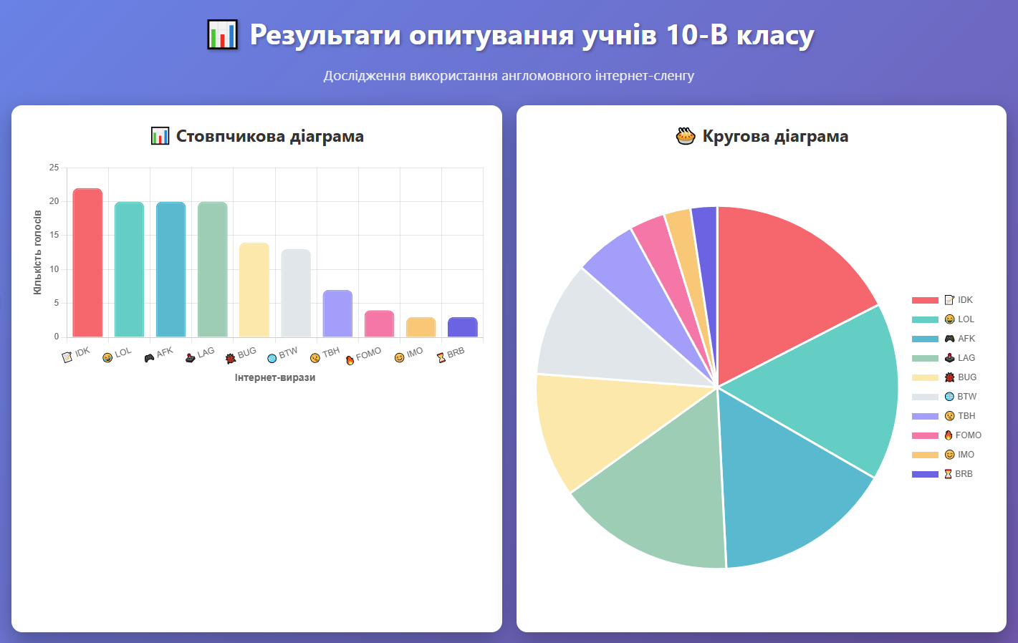

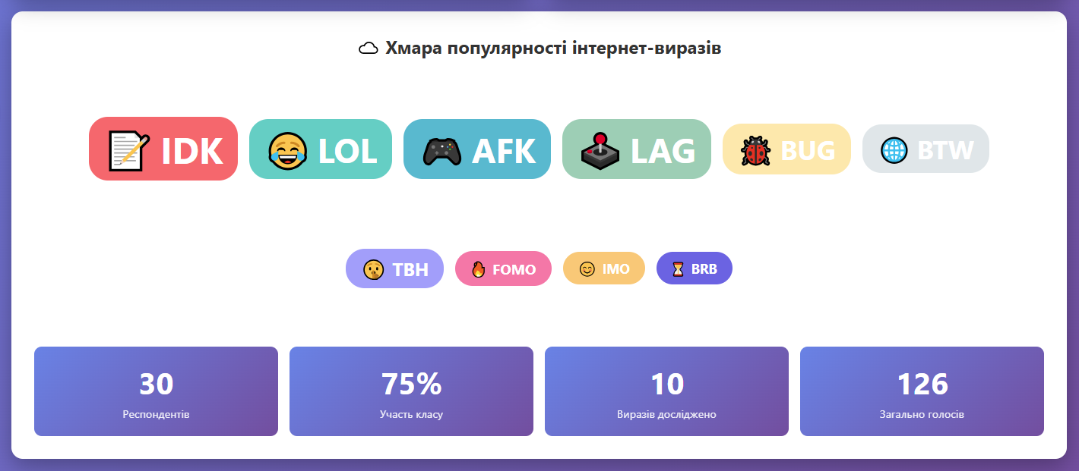
Рисунок 4.3 — Інтерактивна інфографіка результатів опитування про популярність інтернет-сленгу

Инфографика представлена в файле 10v-sleng-infografika.html (прилагается).
Висновок: Інтернет-сленг є невід'ємною частиною мовної культури сучасних підлітків, а англомовні скорочення органічно інтегрувалися у повсякденне спілкування учнів 10-В класу.

4.3. Порівняльний аналіз
Порівняння: традиційна англійська лексика vs. інтернет-сленг
Критерій | Традиційна лексика | Інтернет-сленг
Довжина | Повні слова та фрази | Короткі скорочення
Формальність | Формальна мова | Неформальна мова
Значення | Однозначне | Контекстно залежне
Швидкість змін | Повільні зміни | Швидкі інновації
Мультимодальність | Лише текст | Текст + емодзі + GIF
Інтернет-вирази часто є коротшими, багатозначними та контекстно залежними. Технічні терміни інтегруються в повсякденну мову через меми, соцмережі та онлайн-ігри.

4.4. Класифікація результатів
Розподіл за типами сленгу:
- Акроніми (40%): LOL, FOMO, YOLO — слова, що читаються як одне слово
- Ініціалізми (35%): BRB, AFK, IDK, BTW, IMO, TBH — скорочення, що читаються по буквах
- Технічні терміни (20%): LAG, BUG — терміни з ІТ-сфери, що проникли в побутову мову
- Неологізми (5%): Новостворені слова та вирази, специфічні для онлайн-культури
Висновок: Ініціалізми — найуживаніші (більшість топ-10 виразів). Технічні терміни активно поширюються через ігри (LAG, BUG).

4.5. Створення демонстраційної програми «Словник інтернет-сленгу» (Python)
Мета
Розробити функціональний графічний інтерфейс для управління локальною базою комп'ютерного та інтернет-сленгу. Програма демонструє практичне застосування вивченого матеріалу і дозволяє користувачам швидко шукати термін, переглядати його визначення, перекладати, озвучувати та експортувати дані у PDF. Проєкт розроблений як інструмент для навчальних та дослідницьких цілей 10-го класу.
Короткий опис функціоналу
Програма реалізує зручний графічний інтерфейс на основі tkinter для роботи з локальною базою сленгових термінів. Основні можливості:
- Введення та пошук слова — користувач вводить текст у поле пошуку, список автоматично фільтрується в реальному часі (case-insensitive пошук підрядків)
- Відображення деталей — при виборі слова з лівої панелі праворуч з'являються поля: Слово, Транскрипція, Значення (англійською), Переклад (українською), Походження, Примітка, Тип слова з кольоровою підсвіткою
- Озвучка і відтворення аудіо — автоматична генерація MP3 через gTTS (Google Text-to-Speech) та відтворення через pygame.mixer
- Редагування та додавання записів — користувач може редагувати наявні терміни або додавати нові; всі дані зберігаються у JSON-форматі
- Видалення записів — безпечне видалення з підтвердженням, включаючи видалення відповідного аудіофайлу
- Сортування та очищення дублікатів — автоматичне сортування словника в алфавітному порядку та видалення однакових записів
- Резервне копіювання (Backup) — збереження копії JSON-файлу з часовою міткою для захисту від втрати даних
- Експорт у PDF — формування професійного PDF-документа з усіма термінами, кольоровою підсвіткою типів, коректною підтримкою українського та англійського тексту
- Локальна робота — вся база даних та аудіофайли зберігаються локально, без необхідності постійного доступу до мережі
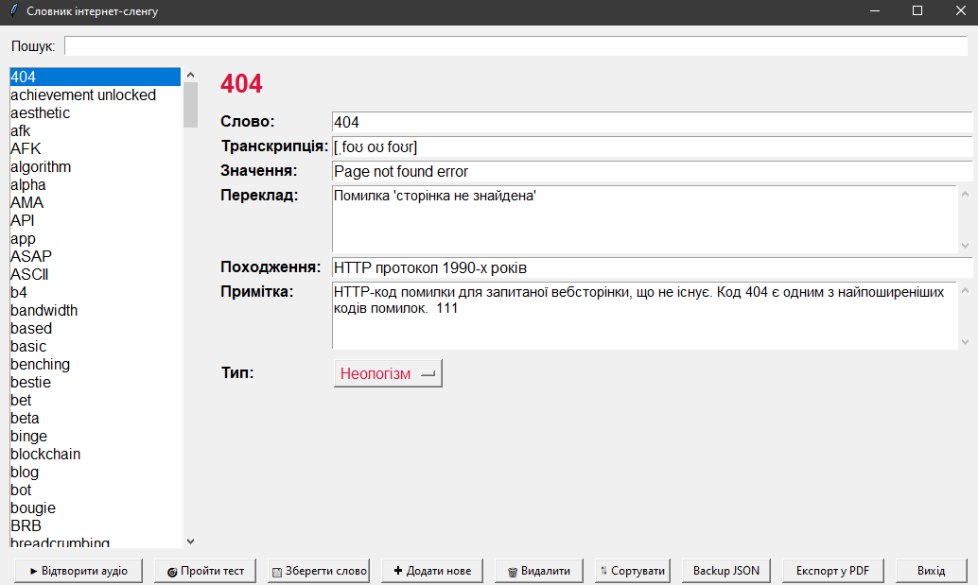Рисунок 4.4 — Головне вікно програми «Словник інтернет-сленгу»
Формат запису і структура даних
Кожен запис у локальній базі зберігається як об'єкт JSON-масиву з такими полями:
- word — слово на англійській мові (латиницею)
- transcription — МФА-транскрипція (в квадратних дужках, наприклад [ˈfoʊmoʊ])
- meaning — значення слова англійською мовою
- translation — переклад українською мовою
- origin — походження терміна (період виникнення, соціальні рухи, платформи)
- note — розширена примітка з контекстом використання
- type — тип слова з восьми категорій
- audio — назва MP3-файлу
Приклад коду (ключові функції):

def play_audio(self, word):
# Озвучення англійського слова
try:
tts = gTTS(text=word, lang='en')
tts.save(f'audio/{word}.mp3')
pygame.mixer.music.load(f'audio/{word}.mp3')
pygame.mixer.music.play()
except Exception as e:
print(f"Помилка: {e}")

Інтерфейс користувача
Інтерфейс побудований на tkinter і розділений на три основні зони:
Верхня зона (пошук): — Поле пошуку з міткою для миттєвого фільтрування списку. — При введенні тексту список зліва автоматично оновлюється. — Пошук нечутливий до регістру.
Ліва панель (список слів): — Listbox зі скролбаром для перегляду всіх термінів у базі. — При виборі слова його деталі відображаються на правій панелі. — Подвійний клік на слово відтворює його озвучення.
Права панель (редагування): — Назва вибраного слова виводиться великим шрифтом з кольором, що відповідає його типу. — Поля для редагування: Слово, Транскрипція, Значення, Переклад, Походження, Примітка. — Випадаючий список (OptionMenu) для вибору Типу слова зі світловими підсвітками. — Мініатюрна підказка (tooltip) при наведенні на OptionMenu з описом типу.
Нижня зона (кнопки):
— ▶ Відтворити аудіо — озвучення вибраного слова (генерація MP3 при першому натисканні).
— 💾 Зберегти слово — збереження змін у JSON та автоматична генерація аудіо.
— ✚ Додати нове — додавання нового терміна (запит на назву слова через діалогове вікно).
— 🗑 Видалити — видалення вибраного запису з підтвердженням.
— ⇅ Сортувати — сортування словника в алфавітному порядку та видалення дублікатів.
— Backup JSON — створення резервної копії з часовою міткою.
— Експорт у PDF — формування PDF-документа з усіма термінами та кольоровою підсвіткою.
— Вихід — закриття програми.

Технічні компоненти та як це працює
Використовувані бібліотеки та їх призначення:
• tkinter — побудова графічного інтерфейсу (вікна, поля, кнопки, діалоги).
• json, os, shutil, time — робота з файлами, резервними копіями та часовими мітками.
• gTTS (Google Text-to-Speech) — генерація MP3-файлів для озвучення англійських слів через хмарний сервіс Google.
• pygame.mixer — завантаження та відтворення MP3-файлів безпосередньо в додатку.
• fpdf2 (FPDF) — формування PDF-документів з підтримкою юникоду та кольорів.
• re (regular expressions) — очищення тексту перед експортом у PDF (видалення непідтримуваних символів).

Ключові функції та їх реалізація:
- Пошук та фільтрування (on_search_key, populate_listbox) — При введенні тексту у поле пошуку функція on_search_key викликається при кожному натисканні клавіші. — Функція populate_listbox фільтрує список слів: порівнює введений текст (в нижньому регістрі) з назвами термінів. — Новий фільтрований список зберігається в змінній current_list для подальшого використання.

- Озвучення та генерація аудіо (play_audio_for_entry) — Функція перевіряє, чи існує MP3-файл у папці audio/. — Якщо файл не існує: викликається gTTS з параметром lang="en" для генерації англійської озвучки. — Згенерований MP3 зберігається локально; назва файлу формується з назви слова (з очищенням спеціальних символів). — Аудіо відтворюється через pygame.mixer.music.

- Збереження та редагування (save_current_word) — Функція збирає значення з усіх полів вводу та текстових областей. — Перевіряється, чи слово з таким ім'ям вже існує в базі. — Якщо існує — оновлюються його поля; якщо ні — додається новий запис у масив slang_words. — Після збереження JSON-файл оновлюється, список відновлюється, й користувач бачить підтвердження.

- Видалення (delete_selected_word) — Видаляється запис зі списку slang_words за критерієм збігу назви слова. — Одночасно видаляється і відповідний MP3-файл з папки audio/. — JSON оновлюється, й інтерфейс очищується.

- Сортування та очищення дублікатів (sort_and_dedupe) — Функція проходить по базі, збирає унікальні назви слів за допомогою set(). — Потім сортує записи алфавітно за назвою слова (case-insensitive). — JSON оновлюється, й користувач бачить підтвердження.

- Резервне копіювання (backup_json) — Функція використовує shutil.copy2() для копіювання JSON-файлу. — Назва копії містить часову мітку (рік, місяць, день, годину, хвилину, секунду). — Копія зберігається у тій же папці, що й основний файл.

- Експорт у PDF (export_to_pdf) — Функція створює новий PDF-документ через FPDF. — Для кожного терміна формується блок: назва слова та тип виводяться кольором (відповідно до TYPE_COLORS). — Решта інформації (значення, переклад, походження, примітка, аудіо) виводиться чорним шрифтом. — Для коректного відображення українського та англійського тексту підключаються локальні шрифти DejaVuSans.ttf та DejaVuSans-Bold.ttf. — Між записами додаються тонкі розділові лінії для читаності. — Функція clean_text() видаляє спеціальні та непідтримувані символи перед експортом.

Розподіл типів сленгу та кольорова підсвітка
База містить терміни восьми типів, кожен з яких має унікальний колір:
Розподіл типів сленгу та кольорова підсвітка
- База містить терміни восьми типів, кожен з яких має унікальний колір:
- Акронім (блакитний, код #1E90FF) — слова, утворені з перших букв фрази (LOL, FOMO, URL).
- Ініціалізм (зелений, код #2E8B57) — скорочення, де букви вимовляються окремо (DM, BRB, FAQ).
- Усічення (помаранчевий, код #FF8C00) — скорочені форми слів (app, sus, pro).
- Бленд (фіолетовий, код #8A2BE2) — слова, утворені з двох і більше слів (malware, webinar, vlog).
- Лексичні запозичення (коричневий, код #A0522D) — слова, запозичені з інших мов (vibe, flex, streaming).
- Семантичний зсув (темно-бірюзовий, код #20B2AA) — слова, які змінили значення (cringe, lit, salty).
- Неологізм (малиновий, код #DC143C) — відносно нові слова та вирази (ghosting, selfie, meme).
- Фонетичні/орфографічні ігри (рожевий, код #FF1493) — ігрові форми слів (uwu, owo, b4).
Типи слів підсвічуються як у назві слова в верхній частині форми, так і в OptionMenu при редагуванні.
Чому не використовувався Urban Dictionary / Wordnik / зовнішні API
Хоча технічна інтеграція з зовнішніми онлайн-словниками можлива, у цьому проєкті вирішено на користь локальної бази з таких причин:
• Автономність — програма працює без обов'язкового інтернет-з'єднання (окрім моменту генерації озвучення). Це важливо для демонстраційного середовища в навчальних закладах.
• Контрольованість даних — локальна база забезпечує стабільність і відтворюваність результатів. Онлайн-словники часто змінюють формат або видаляють записи.
• Спрощення розгортання — користувачу не потрібно реєструватися, отримувати API-ключі чи розуміти ліміти запитів.
• Навчальна цінність — учні можуть самостійно редагувати та розширювати базу, що розвиває практичні навички роботи з даними.
Проте у вихідному коді залишено коментовані функції для можливої майбутньої інтеграції з API, якщо виникне така потреба.

Розширення функціоналу: інтеграція з Oxford Dictionary API
Програма спроектована для роботи з вже наявною базою близько 300 слів, що включає найбільш уживані інтернет-терміни, акроніми та сленгові вирази. Для навчальних цілей та ознайомлення з таким словниковим багажем цього обсягу більш ніж достатньо, а додавання нових слів відбувається дуже рідко. Тому ручне додавання нових термінів є доцільним, оскільки його обсяг дуже малий і не складний для опанування.
Якщо ж з’явиться необхідність у автоматичному або напівавтоматичному поповненні бази, я залишаю можливість такого розширення. У репозиторії GitHub з повним вихідним кодом програми наведено приблизний приклад функцій, який демонструє, як можна реалізувати підключення до зовнішніх словникових сервісів для автоматичного отримання окремих полів: транскрипції, перекладу та визначення. Нижче наведено спрощений приклад структури такої інтеграції:
Приклад коду для розширення (опціональний модуль):
# Приклад функції для отримання даних про слово через Oxford Dictionaries API
def fetch_from_oxford(word, app_id, app_key):
"""
Отримання інформації про слово з Oxford Dictionaries.
Потрібна реєстрація, платна підписка для великих лімітів.
API повертає транскрипцію, частину мови, визначення та приклади.
"""
import requests
url = f"https://od-api.oxforddictionaries.com/api/v2/entries/en-gb/{word.lower()}"
headers = {"app_id": app_id, "app_key": app_key}
response = requests.get(url, headers=headers)
if response.status_code == 200:
data = response.json()
# Витягуємо потрібні поля
entry = data['results'][0]['lexicalEntries'][0]['entries'][0]
transcription = entry.get('pronunciations', [{}])[0].get('phoneticSpelling', '')
definition = entry['senses'][0]['definitions'][0]
example = entry['senses'][0].get('examples', [{'text': ''}])[0]['text']
return {"transcription": transcription, "definition": definition, "example": example}
else:
return None

Важливо: Цей модуль використовується для автоматичного поповнення бази з зовнішніх словників. Він потребує платної підписки на Oxford Dictionary API, але дозволяє легко додавати нові терміни без ручного введення. Цей код залишається для можливості майбутнього розширення програми дослідниками, яким це буде потрібно.

Інструкція користувача: робота з програмою
Варіант 1: Запуск у середовищі Python
Якщо користувач бажає ознайомитися з кодом, розширювати чи вдосконалювати проєкт:
- Завантажте вихідний код з GitHub-репозиторію
- Створіть віртуальне середовище: python -m venv venv
- Встановіть необхідні бібліотеки: pip install pygame gtts fpdf2
- У папці репозиторію мають бути файли: slang_ukr_easy.json, slang_ukr_medium.json, slang_ukr_hard.json, DejaVuSans.ttf, DejaVuSans-Bold.ttf
- Запустіть програму: python slang_gui_ukr.py
Варіант 2: Запуск з готового EXE-файлу (Windows)
Для користувачів, яким не потрібне середовище Python:
- На GitHub доступний готовий виконуваний файл i-slang.exe
- Поруч із EXE-файлом мають бути: словникові JSON-файли, шрифти для PDF, папка audio/
- Запустіть програму подвійним кліком по i-slang.exe
- Програма працюватиме без необхідності встановлювати Python чи бібліотеки
📥 Завантажити проект:
GitHub репозиторій: [ВСТАВТЕ ВАШУ ПОСИЛАННЯ НА GITHUB]
ZIP архів: [ВСТАВТЕ ПОСИЛАННЯ НА ZIP]
EXE файл: [ВСТАВТЕ ПОСИЛАННЯ НА EXE]

4.6. Модуль інтерактивного тестування знань інтернет-сленгу
Загальний опис функціоналу
Модуль тестування є незалежним компонентом програми «Словник інтернет-сленгу», який інтегрується через окремий файл test_module.py. Користувач запускає тест натисканням кнопки 🎯 Пройти тест у головному вікні програми.
Основні можливості:
- Вибір рівня складності — три режими (легкий, середній, складний) з відповідними словниковими базами
- Випадкова вибірка — кожен тест містить 10 унікальних термінів, обраних випадково з бази
- Послідовне проходження — питання активуються по черзі для уникнення плутанини
- Озвучування англійських значень — можливість прослухати англійську фразу перед відповіддю
- Миттєва перевірка — після введення відповіді одразу показується правильність з кольоровим кодуванням
- Аудіо правильної відповіді — після перевірки користувач може прослухати правильну вимову слова
- Статистика результатів — підрахунок правильних відповідей з відповідним текстовим оцінюванням
- Можливість повторення — швидкий перезапуск тесту для закріплення матеріалу

Структура рівнів складності
Модуль використовує три окремі JSON-файли для забезпечення диференційованого підходу до навчання:
1. Легкий рівень (slang_ukr_easy.json)
- Кількість термінів: 30 слів
- Короткі слова (3-5 букв)
- Базові акроніми та ініціалізми (lol, omg, brb, btw)
- Універсально відомі терміни (app, pic, link, chat)
- Цільова аудиторія: початківці, учні середньої школи
2. Середній рівень (slang_ukr_medium.json)
- Кількість термінів: 50 слів
- Слова середньої довжини (5-8 букв)
- Популярні неологізми (selfie, ghosting, vlog)
- Терміни соціальних мереж (tweet, viral, stream)
- Цільова аудиторія: досвідчені користувачі соцмереж, студенти
3. Складний рівень (slang_ukr_hard.json)
- Кількість термінів: 300+ слів
- Довгі та рідкісні терміни (3-5, 5-8, 9+ букв)
- Спеціалізований сленг окремих спільнот
- Складні бленди та фонетичні ігри
- Цільова аудиторія: експерти, лінгвісти, дослідники
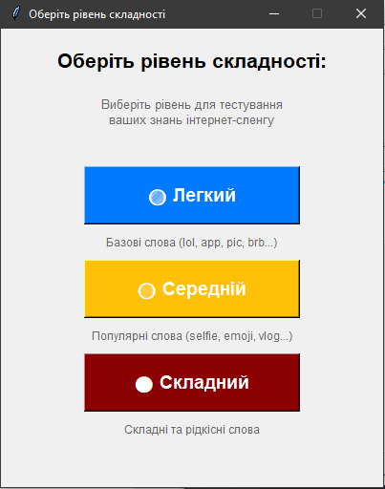
Рисунок 4.5 — Вікно вибору рівня складності тестування
Етапи роботи тесту
Етап 1: Вибір складності
При натисканні кнопки 🎯 Пройти тест з'являється модальне вікно з трьома великими кнопками:
- 🔵 Легкий рівень
- 🔴 Середній рівень
- 🔴 Складний рівень
Етап 2: Проходження тесту
Вікно тестування (розмір 1000×580 пікселів) містить:
- Шапка з назвою рівня та інструкціями
- Прогрес-бар: «Питання 3/10»
- Основну область з 10 питаннями
- Кольорову лінію-індикатор складності (синя/жовта/червона)
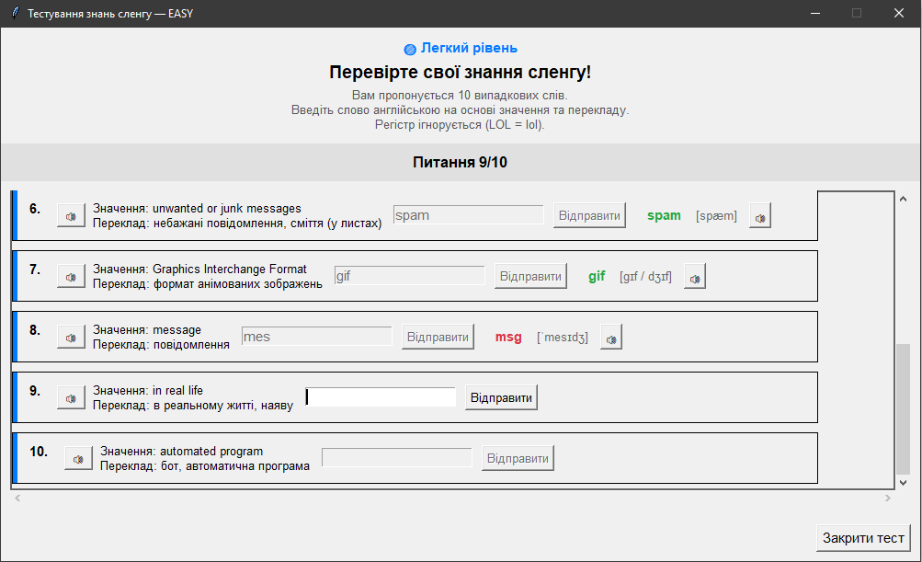 Рисунок 4.6 — Вікно інтерактивного тестування з питаннями та озвученням
Кожне питання має:
- Номер питання (1-10)
- Кнопку 🔊 для озвучення англійського значення
- Англійське значення / визначення
- Український переклад для контексту
- Текстове поле для введення відповіді
- Кнопку "Відправити" (або Enter)
Етап 3: Результат кожної відповіді
Після відправлення видається:
- При правильній відповіді (зелений): ✓ correct_word [trænskrɪpʃn] 🔊
- При неправильній відповіді (червоний): ✗ correct_word [trænskrɪpʃn] 🔊
Етап 4: Фінальні результати
Після 10-го питання з'являється вікно з підсумками:
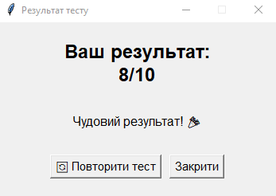
Кількість правильних | Оцінка
0-3 | Треба попрацювати! 💪 Спробуйте ще раз.
4-6 | Непогано! 👍 Ви на правильному шляху.
7-8 | Чудовий результат! 🎉
9-10 | Ідеально! 🏆 Ви справжній експерт!
✓ Педагогічна цінність
- Диференційований підхід — три рівні дозволяють адаптувати тестування до знань учня
- Миттєвий зворотний зв'язок — учень одразу бачить правильність, що сприяє швидшому навчанню
- Самостійне навчання — можна проходити тест необмежену кількість разів
- Аудіальне підкріплення — озвучування допомагає з вимовою
- Видимість помилок — всі відповіді залишаються на екрані для аналізу

5. ПРАКТИЧНЕ ЗНАЧЕННЯ РОБОТИ

5.1. Використання результатів у вивченні англійської мови
Матеріали дослідження можна інтегрувати у уроки англійської мови, особливо при вивченні:
- Сучасної лексики та фразеології
- Неформального писемного спілкування
- Цифрової комунікації та медіаграмотності
Вивчення акронімів, неологізмів і блендів допомагає розширити словниковий запас та підвищити зацікавленість учнів до предмета. Демонстраційна програма «Словник інтернет-сленгу» дозволяє практично відпрацьовувати вживання сленгових термінів у контексті.

5.2. Використання матеріалу на уроках інформатики та англійської мови
✓ На уроках англійської мови:
- Аналіз акронімів та їхнього походження
- Дослідження мем-культури та вірусних виразів
- Порівняння британського та американського сленгу
- Проєктна робота: створення власних словників або міні-глосаріїв
✓ На уроках інформатики:
- Розробка програм для роботи зі словниками
- Аналіз структури даних (JSON, бази даних)
- Створення графічних інтерфейсів (tkinter, веб-додатки)
- Введення в природне опрацювання мови (NLP)

5.3. Створення навчальних матеріалів
- Міні-словник з найпопулярнішими інтернет-виразами
- Навчальні плакати з класифікацією типів сленгу
- Інтерактивні квізи для закріплення знань
- Матеріали для уроків англійської та інформатики

6. ВИСНОВКИ

6.1. Основні результати дослідження
✓ 75% класу (30 з 40 учнів) активно використовують англомовні інтернет-вирази в повсякденному спілкуванні
✓ Найпопулярніший вираз — IDK (73%) — свідчить про активне використання скорочень для економії часу
✓ Ініціалізми лідирують (66%) — LOL, AFK, LAG входять до базової мовної компетенції молоді
✓ Технічна термінологія поширюється (46%) — BUG набув нового значення через онлайн-ігри
✓ Контекстна залежність — популярність виразу залежить від платформи спілкування

6.2. Підтвердження досягнення мети та виконання завдань
✓ Досягнуто мети дослідження: проаналізовано особливості функціонування комп'ютерного та інтернет-сленгу в сучасній англійській мові
✓ Виконано всі завдання:
- Зібрано теоретичний матеріал про механізми утворення інтернет-сленгу
- Складена класифікація 8 основних типів інтернет-виразів
- Проведено опитування серед 30 учнів (75% класу)
- Проаналізовано отримані дані з визначенням тенденцій
- Розроблено функціональну програму з опціями редагування, озвучування та експорту
- Створено модуль інтерактивного тестування з трьома рівнями складності
- Сформульовано рекомендації для навчального процесу
✓ Результати підтверджують гіпотезу: інтернет-сленг активно впливає на мовну практику молоді та має потенціал для використання у навчальних цілях

6.3. Значення роботи для освіти
Дане дослідження демонструє, що інтернет-сленг є невід'ємною частиною сучасної мовної культури молоді. Розроблене програмне забезпечення надає викладачам та учням практичний інструмент для вивчення та закріплення вживання англійської мови в цифровому контексті.

✓ Програма "Словник інтернет-сленгу" та модуль тестування дозволяють:
- Вивчати сучасну англійську лексику в практичному контексті
- Розвивати комунікативні навички у цифровому середовищі
- Закріплювати знання через інтерактивне тестування
- Розширювати словниковий запас самостійно
- Формувати медіаграмотність та розуміння сучасних комунікацій

6.4. Рекомендації для навчального процесу
- Включити приклади інтернет-сленгу до навчальних матеріалів — це стимулює інтерес учнів і сприяє розумінню живої мови
- Використовувати програму «Словник інтернет-сленгу» на уроках для інтерактивного навчання та тестування
- Розробити навчальні проекти, де учні самостійно дослідять нові тренди в інтернет-культурі
- Інтегрувати матеріал в курси медіаграмотності для розуміння цифрової комунікації
- Створити мотивуючий контент — відео-уроки, інфографіку, ігри на основі сленгу

6.5. Перспективи подальших досліджень
- Дослідження розвитку інтернет-сленгу під впливом штучного інтелекту та ChatGPT
- Аналіз впливу нових цифрових платформ (TikTok, Discord) на мовлення підлітків
- Порівняльний аналіз інтернет-сленгу в різних мовах (українська, німецька)
- Дослідження гендерних різниць у використанні сленгу
- Вивчення циклу життя сленгових слів (виникнення → популяризація → занепад)
- Розширення функцій програми: геймифікація, персоналізація, синхронізація з хмарою
- Створення мобільної версії для iOS та Android
- Розробка багатомовної версії словника

СПИСОК ВИКОРИСТАНОЇ ЛІТЕРАТУРИ
- Oxford English Dictionary Online — офіційний словник сучасної англійської мови з поясненнями сленгових одиниць і прикладами вживання. URL: https://www.oed.com
- Urban Dictionary — ресурс для пошуку інтернет-сленгу та нових медіа-виразів з краудсорсинговим наповненням. URL: https://www.urbandictionary.com
- Merriam-Webster Dictionary — американський словник з актуальними термінами та визначеннями сучасної англійської мови. URL: https://www.merriam-webster.com
- Наукові статті з лінгвістики — дослідження морфології, семантики та функціонування сленгових одиниць у цифровій комунікації
- Словники комп'ютерної термінології — пояснення технічних термінів і абревіатур (bug, crash, GUI, API)
- Python Documentation — офіційна документація мови програмування Python для розробки програмного забезпечення. URL: https://docs.python.org
- Tkinter Documentation — матеріали для розробки графічних інтерфейсів користувача. URL: https://tkdocs.com
- Google Trends — аналіз популярності термінів в інтернеті та їхнього поширення у часі. URL: https://trends.google.com
- Онлайн-ресурси та статті про медіа-культуру — матеріали про популярність мемів, акронімів та неологізмів у соціальних мережах
- Дослідження медіаграмотності — аналіз впливу цифрових комунікацій на формування мовної компетентності молоді
Цей документ створено як частину комплексного дослідження комп'ютерного та інтернет-сленгу в сучасній англійській мові. Проект включає теоретичне дослідження, емпіричне опитування та розроблене програмне забезпечення для практичного використання у навчальному процесі.’

